Vue d’ensemble d’une application à titre d’exemple.

Ce document a pour but de montrer nos possibilités en matière de développement informatique, en ce sens, il ne constitue pas une documentation exhaustive, ni un manuel utilisateur du produit.

Dans le but de vous satisfaire au mieux, nous vous remercions pour tout commentaire que vous pourriez faire, ou toute question concernant ce document : Contactez-nous

Bonne lecture.

Sommaire

1 Fonctionnalités 3
1.1 Généralités 3
1.2 Organisation des menus 3
2 Ecrans 4
2.1 Opération 4
2.2 Engagement 5
2.3 Dépenses à régler 6
3 Etats 7
3.1 Généralités 7
3.2 Grand livre 8
3.3 Etat de gestion 9
4 Technologie mise en oeuvre 10

Fonctionnalités

Généralités
- Logiciel de comptabilité et de gestion des sociétés d’économie mixte, cette application gère la notion d’engagement multi opérations avec une comptabilité par opération
- Multi-sociétés
- Multi-utilisateur, en fonction de l’utilisateur, les fonctionnalités peuvent être accessibles ou pas
- Comptabilité complète jusqu’à l’impression des bilans et compte de résultats paramétrables

Organisation des menus
L’ensemble des fonctionnalités est disponible dans un menu déroulant accessible après saisi du nom d’utilisateur et du mot de passe.

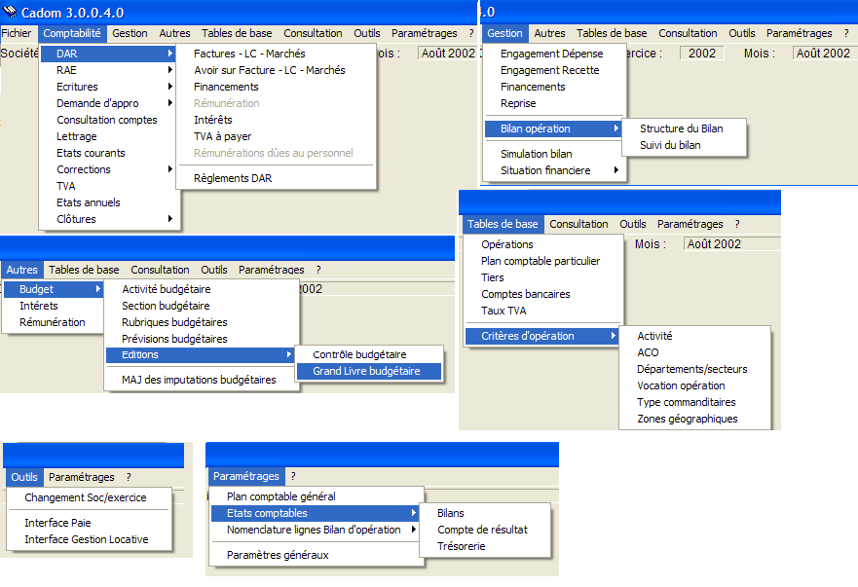

Ecrans

Les écrans ont tous la même ergonomie, qui consiste en :
- une liste de recherche de l’information (sur la gauche), avec possibilité de filtrage et de tri
- une partie de saisie pouvant être organisée en onglets (sur la droite)
- des boutons de fonctionnement ( en bas)
- les zones obligatoires apparaissent dans une couleur différente (vert)
- la période de saisie, et les infos standards se trouvent dans une ligne de statut

Opération

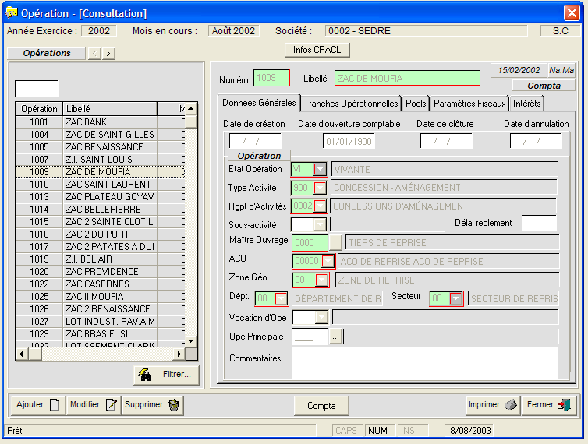

Engagement

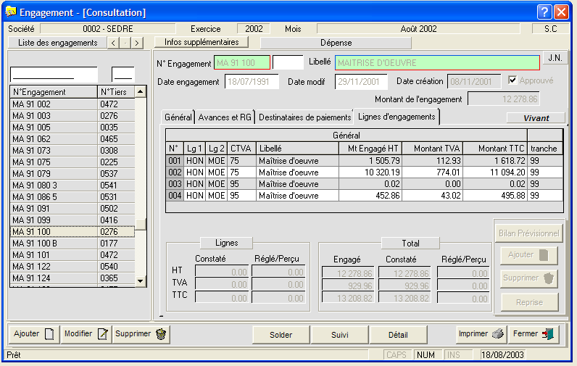

On voit dans cet écran, les possibilités avancées de suivi, à tout moment de la saisie, affichage avec calcul en temps réel des montants :
Engagé, constaté, réglé
Par ligne et au total.

Dépenses à régler

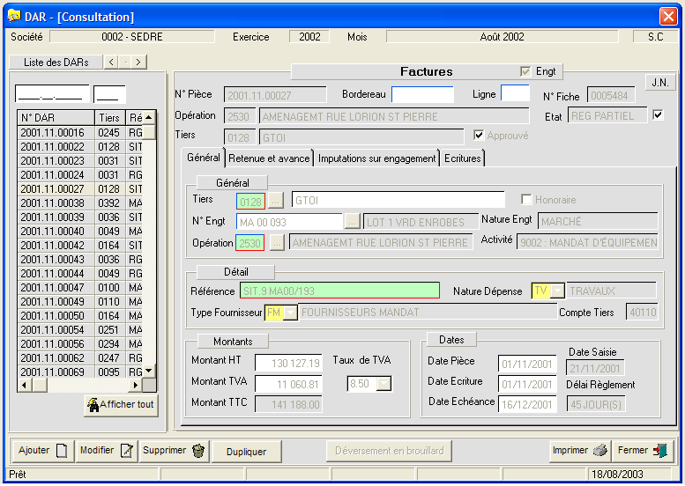

La saisie est faite par le gestionnaire, les écritures comptables sont générées automatiquement, et validées par le comptable.

Etats

Généralités

L’ensemble des impressions se fait toujours à partir d’un module centralisé proposant les choix suivants :

- nom de l’état à imprimer en fonction du contexte
- tri à effectuer
- filtre à mettre en place
- type d’impression (écran, imprimante, exportation )

Cette fonction constitue déjà un générateur de requête à proprement parler.

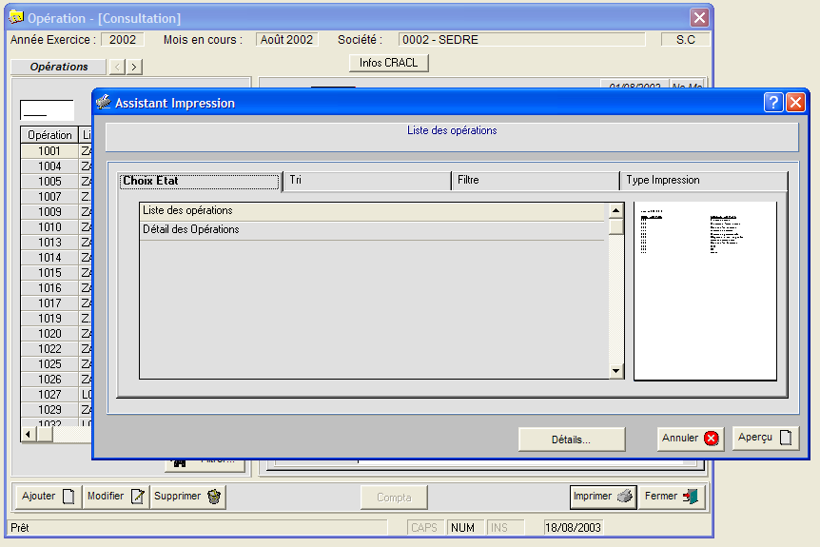

Grand livre

A partir de l’aperçu, de nombreuses possibilités :

- Impression
- Choix de l’imprimante et des propriétés
- Exportation (tous les formats)
- envoi par mail
- zoom
- déplacement
- Recherche dans l’aperçu !!!
- volet de visualisation

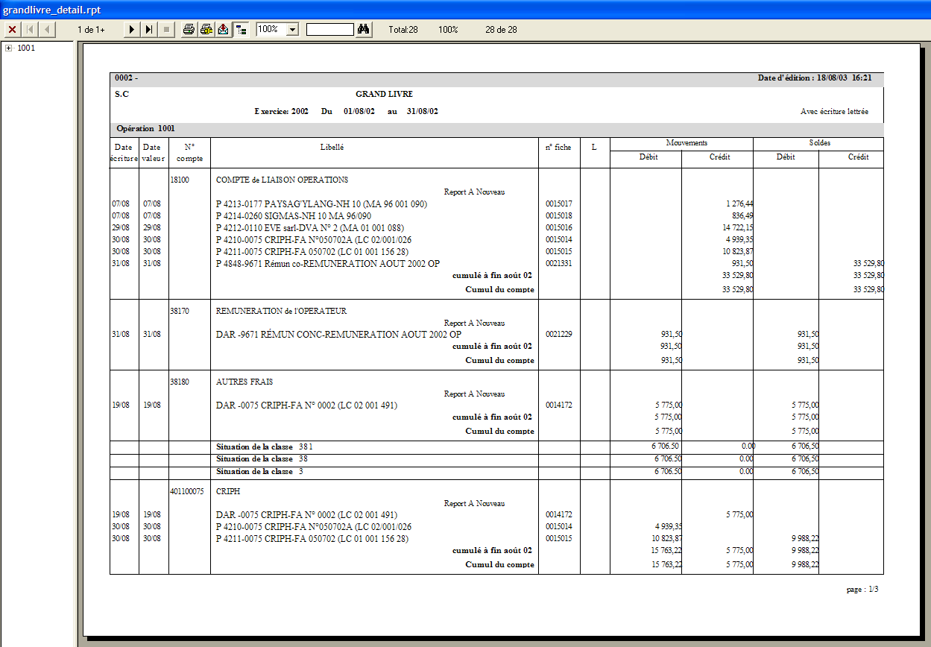

Etat de gestion
Envoi dans Excel ® d’un état de gestion d’une opération sous forme hiérarchique

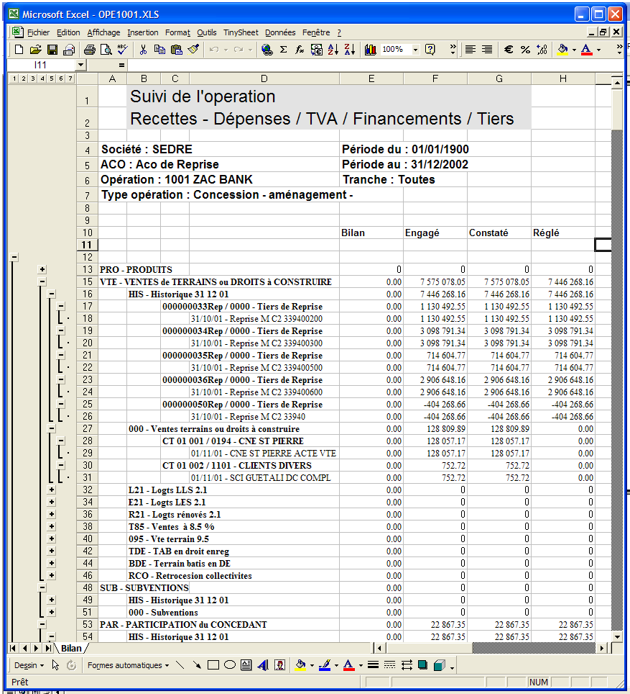

Technologie mise en oeuvre

Outils de développement :
- Visual Basic ®
- Crystal Report
- Input pro
- Tab pro
- Data widget

Base de données:
- Oracle ®

